קרולינה ← טסת לחלל
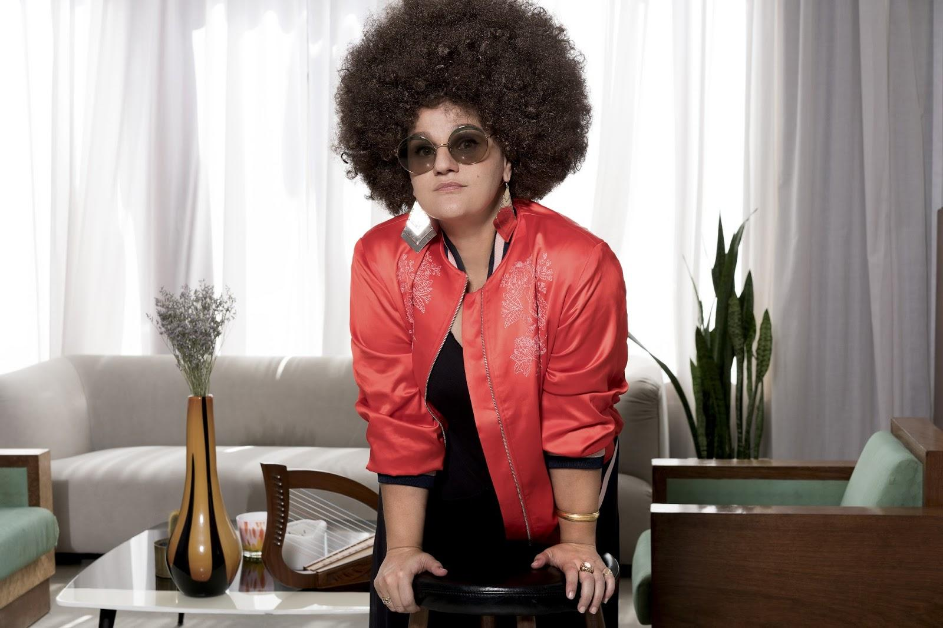
קרולינה מוציאה סינגל חדש ומציגה הופעה חגיגית באמפי שוני ב 18/8 עם אורחות מיוחדות: נורית גלרון, נסרין קדרי

מלכת הגרוב העברי והמוזיקאית פורצת הדרך מוציאה את הסינגל טסת לחלל, שיר בוסה נובה יפהפה בו מתארחות גם הבנות נחמה. השיר מלווה בקליפ שצולם בישראל ובאיביזה על ידי בן זוגה של קרולינה: יואב ליפקין.
ב18 לאוגוסט תגיע קרולינה לזאפה אמפי שוני להופעת קיץ חגיגית על טהרת המין הנשי ותארח את נורית גלרון ואת נסרין קדרי. ההופעה מתקיימת במסגרת סיבוב ההופעות הקיצי של "שלוש", אלבומה האחרון.

קרולינה הגדירה מחדש את המושג נשמה ישראלית לאורך קריירה מפוארת ומתפתחת והיא עשתה זאת שוב באלבומה האחרון "שלוש", עם הלהיטים "ענן" "מלאך" ו״אור״, בין השירים המושמעים ביותר בשנה החולפת ברדיו. היכולות הוירטואוזיות שלה שבאות לידי ביטוי באולפן מתעצמות על הבמה. כשהיא חמושה בהרכב משובח ויכולות ווקאליות נדירות, כל הופעה שלה הופכת לחוויה בלתי נשכחת, חוצת גילים וקהלים. רשימת הלהיטים הארוכה: אל תאחר, אף אחד לא בא לי, So Far, מול הים,צר לי צ׳רלי, ענן, צל עץ תמר ועוד, הופכת כל הופעה לחוויה בלתי נשכחת, מהפנטת, מרגשת ומזיזה כאחד.

קרולינה פרצה לתודעה עם Funset ועם הבנות נחמה איתן כתבה אלבום שמכר פלטינה. אלבום הסולו הראשון שלה "מה אעשה עכשיו" ב 2009 וזכה לחיבוק אוהב מהקהל והתקשורת תוך שהוא מציב אותה בשורה הראשונה של הזמרות הישראליות והגיע למעמד של אלבום זהב. האלבום "זוהר", קצר שבחים וביסס את מעמדה כאחת הזמרות היוצרות הבולטות בארץ. ב 2013 חידשה את ״צל עץ תמר״ וגרסתה הפכה לקלסיקה מודרנית שבוצעה גם בטקס החגיגי לרגל 70 שנות עצמאות למדינה.
קרולינה בזאפה אמפי שוני, מוצ"ש, 18/8, 19:30, כרטיסים: 134 ש״ח

